PHÒNG GIÁO DỤC & ĐÀO TẠO PHÚ VANG
TRƯỜNG THCS AN BẰNG - VINH AN



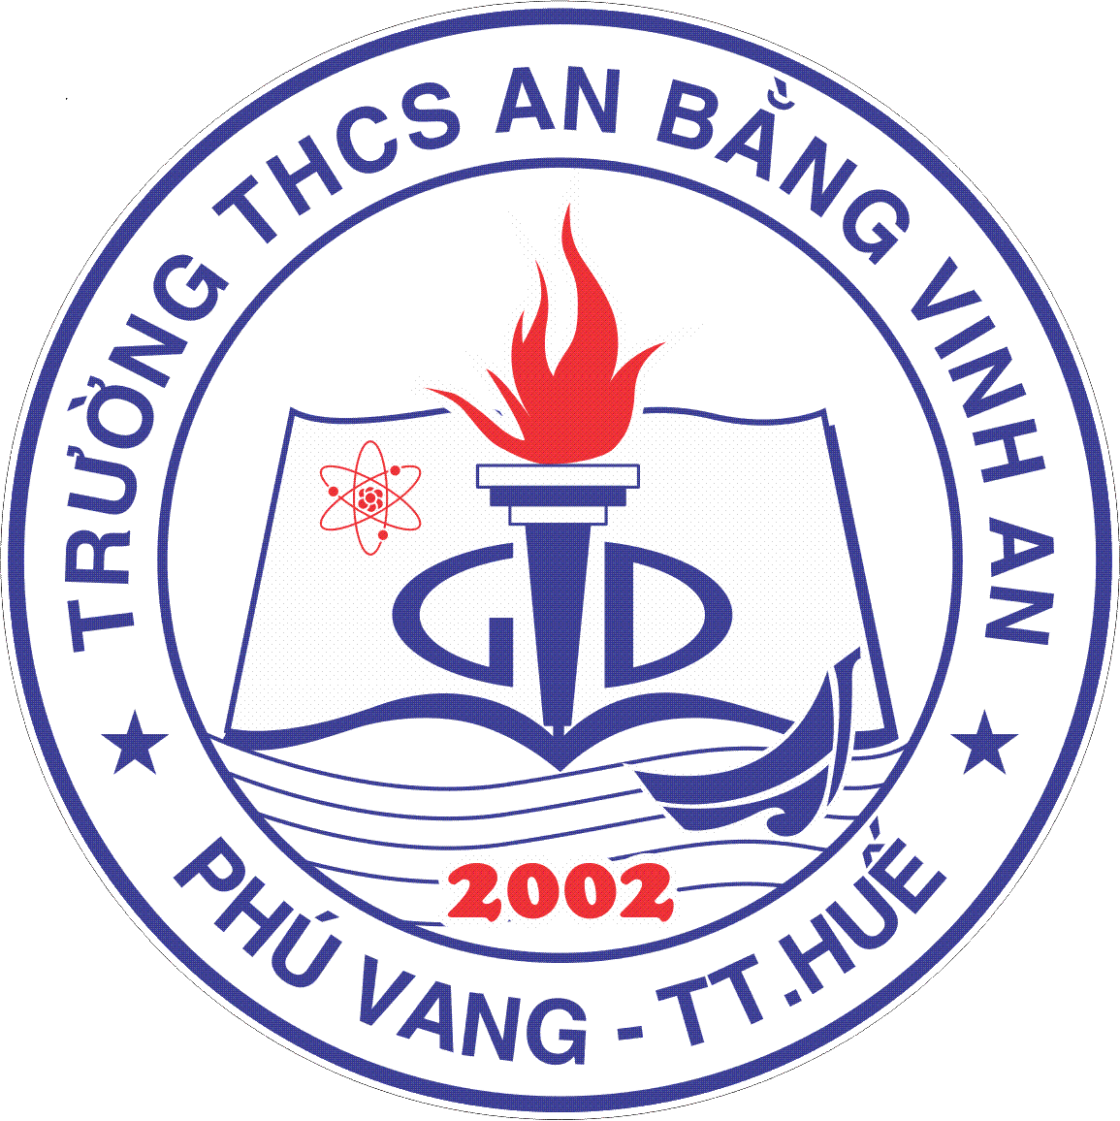

BÁO CÁO THU HOẠCH
BỒI DƯỠNG THƯỜNG XUYÊN
NĂM HỌC 2014-2015

Họ và tên: Đoàn Văn Toản
Tổ: KHTN 1

Vinh An, ngày 16 tháng 03 năm 2015

